


Оценка регулирующего воздействия

Министерство экономического развития Приморского края
2024 год

ЧТО ТАКОЕ ОРВ ?

Оценка регулирующего воздействия (ОРВ) - это процедура, в ходе которой анализируются проекты нормативных правовых актов, затрагивающих вопросы осуществления предпринимательской и

инвестиционной деятельности, в ЦЕЛЯХ:
ОРВ -
НЕ правовая экспертиза
НЕ антикоррупционная

экспертиза
НЕ межведомственное согласование



учет мнений бизнеса
сокращение
законодательных ошибок
выявление избыточных обязанностей/ запретов/ ограничений, необоснованных расходов и бизнеса, и государства
снижение административных
барьеров и издержек
баланс интересов
между государством и бизнесом

ЗАЧЕМ БИЗНЕСУ УЧАСТВОВАТЬ в ОРВ ?
Это реальная возможность конструктивно влиять на принимаемые властью решения по регулированию предпринимательской и инвестиционной деятельности

! ДО !
утверждения соответствующего нормативного правового акта

Рассчитать выгоды и издержки субъектов
Обеспечить выбор наиболее эффективного варианта решения проблем
предпринимательства, других заинтересованных лиц
Оценить воздействие на деловой климат и инвестпривлекательность региона, конкуренцию и структуру рынков

Снизить риски, связанные с введением нового регулирования

В КАКИХ СЛУЧАЯХ ПРОВОДИТСЯ ОРВ ?

ПРИМЕРЫ
контроль и надзор, выдача разрешений/ лицензий
Проекты региональных и муниципальных

нормативных правовых актов, которые:
- УСТАНАВЛИВАЮТ новые или
благоустройство городской среды
нестационарные торговые объекты
ИЗМЕНЯЮТ ранее предусмотренные:
- 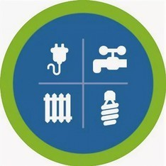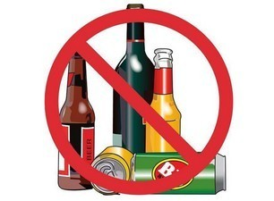ОБЯЗАТЕЛЬНЫЕ ТРЕБОВАНИЯ для субъектов предпринимательской и иной экономической деятельности
регламенты предоставления услуг
регулирование продажи алкоголя
- ОБЯЗАННОСТИ для субъектов
инвестиционной деятельности
  - ОТМЕНЯЮТ предусмотренные ранее обязательные требования или иные акты, касающиеся мер поддержки, регламентов предоставления услуг, и т. п...
регулирование пассажирских и грузовых перевозок
предоставление мер поддержки для бизнеса

ЕДИНАЯ ПЛОЩАДКА ПРОВЕДЕНИЯ ОРВ

С 2019 года в Приморском крае процедура ОРВ осуществляется как региональными органами власти, так и муниципальными на одном сайте:
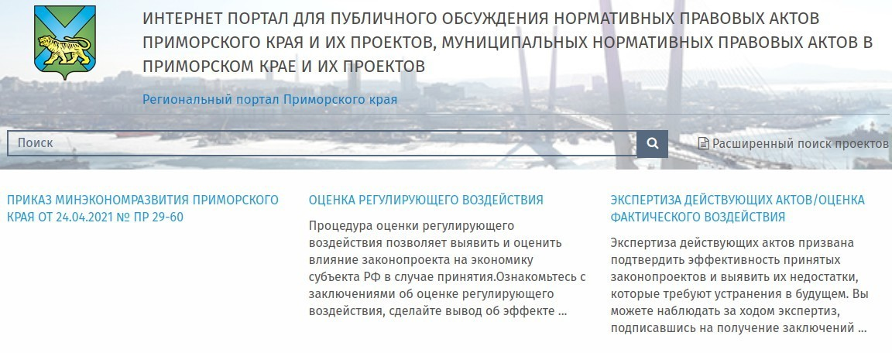
https://regulation-new.primorsky.ru
Любой желающий (зарегистрированный) имеет право оставлять свои замечания и предложения на проекты НПА



УЧАСТНИКИ ПРОЦЕДУРЫ ОРВ

УЧАСТНИКИ публичных консультаций:
субъекты предпринимательской деятельности
общественные органы и организации, представляющие интересы
предпринимательского сообщества

иные физические и юридические лица,
участвующие в обсуждении в инициативном порядке


РАЗРАБОТЧИКИ
проектов нормативных правовых актов:

органы исполнительной и законодательной власти
Приморского края
органы местного самоуправления

УПОЛНОМОЧЕННЫЙ ОРГАН
в сфере оценки регулирующего воздействия -
министерство экономического развития Приморского края

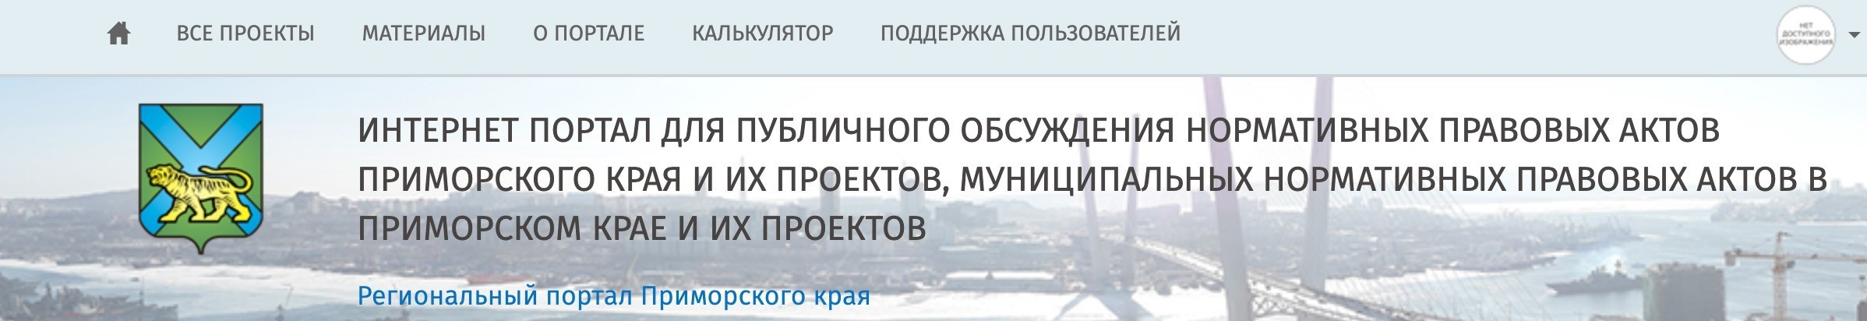УЧАСТИЕ в ОРВ на https://regulation-new.primorsky.ru/

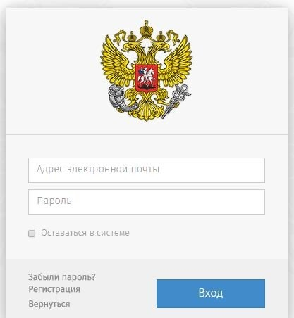Самостоятельная регистрация
(Логин — Ваша почта, ФИО заполняется полностью)
→ обращение в уполномоченный орган
для присвоения роли «эксперт»

Настоятельно рекомендуем НЕ передавать данные своей учетной записи третьим лицам!

все размещенные на Портале данные
и материалы носят официальный характер

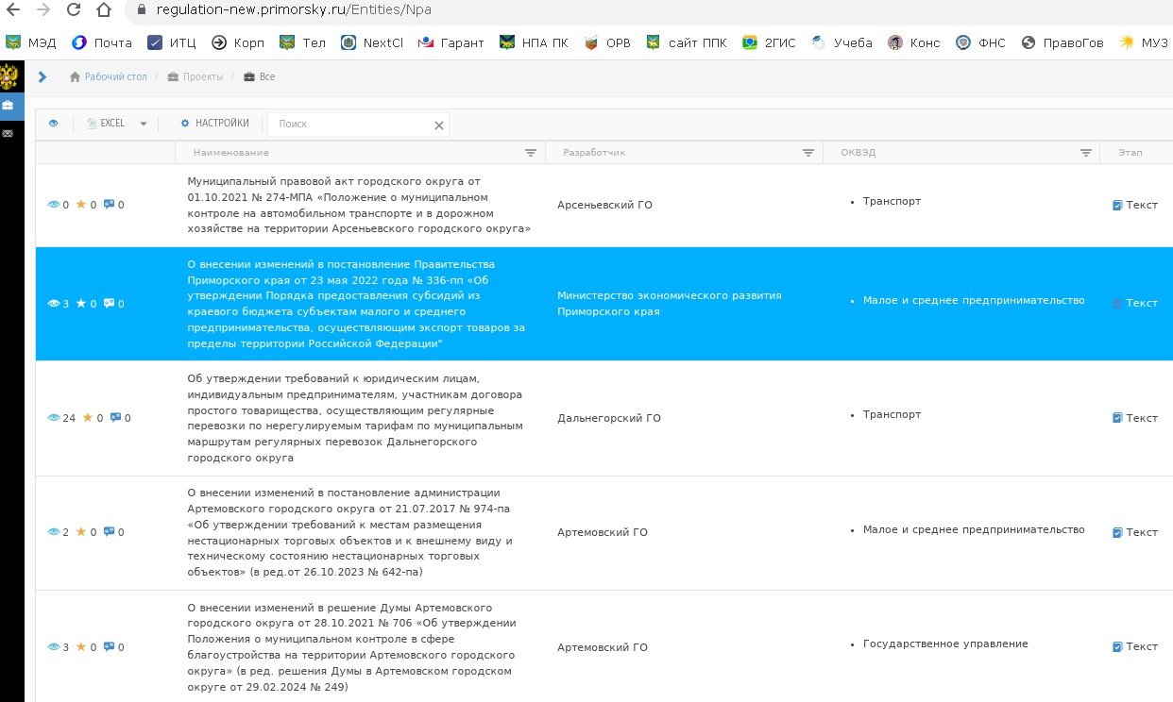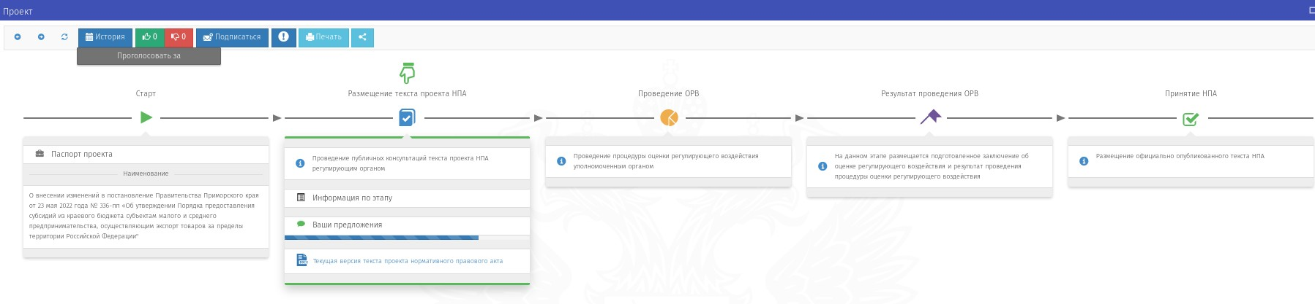УЧАСТИЕ в ПУБЛИЧНЫХ КОНСУЛЬТАЦИЯХ

после

авторизации
на Портале Вам будет доступен перечень всех документов для внесения

предложений замечаний комментариев

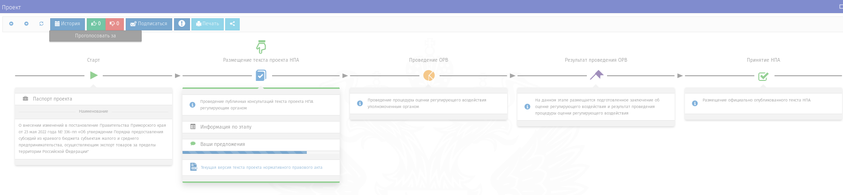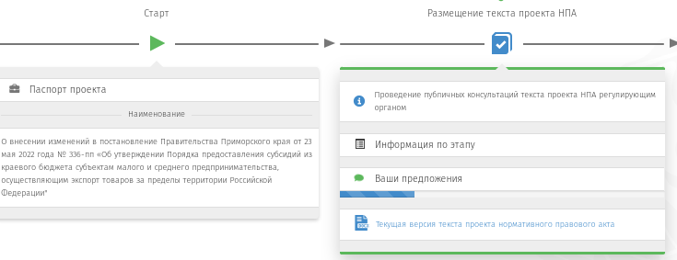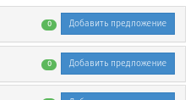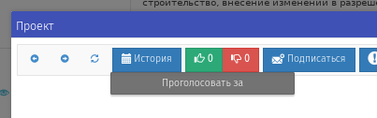УЧАСТИЕ в ПУБЛИЧНЫХ КОНСУЛЬТАЦИЯХ

в период публичных консультаций Вы можете оставлять свое мнение, предложения и замечания
к проектам НПА

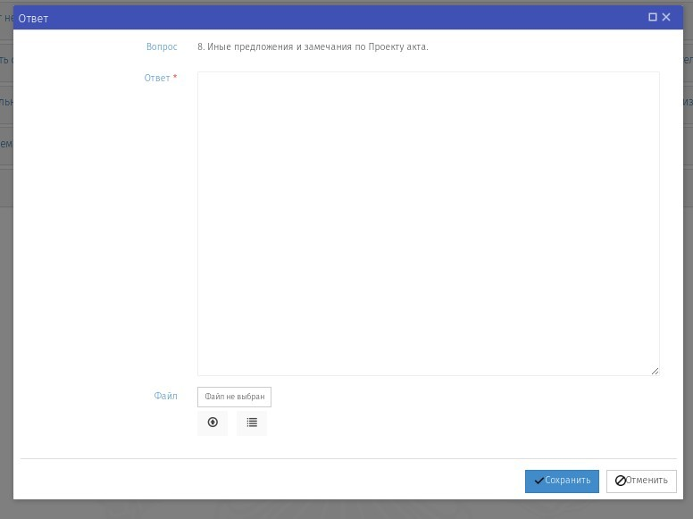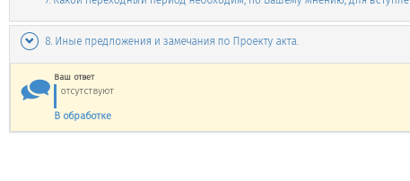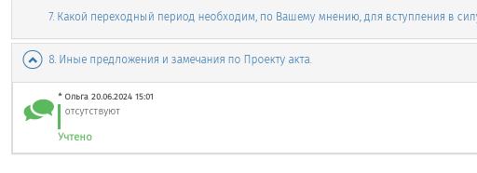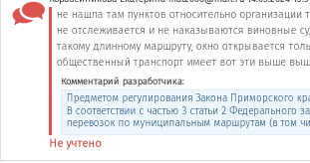УЧАСТИЕ в ПУБЛИЧНЫХ КОНСУЛЬТАЦИЯХ
Оставленное Вами предложение/ замечание отобразится в карточке проекта НПА и будет доступно для ознакомления пользователям Портала

Решение органа-разработчика
по Вашему замечанию/ предложению находится также во вкладке
«Ваши предложения»

УЧАСТИЕ в ПУБЛИЧНЫХ КОНСУЛЬТАЦИЯХ

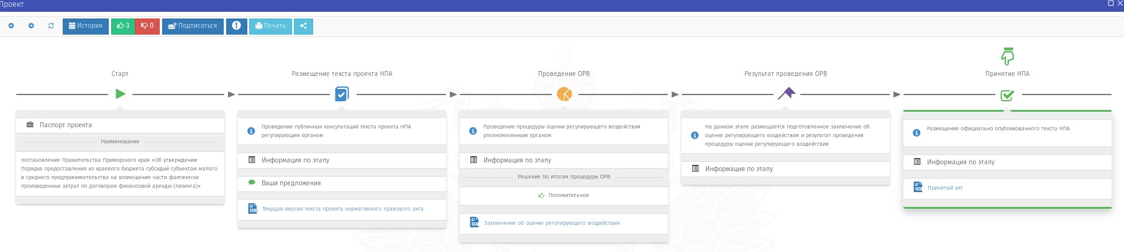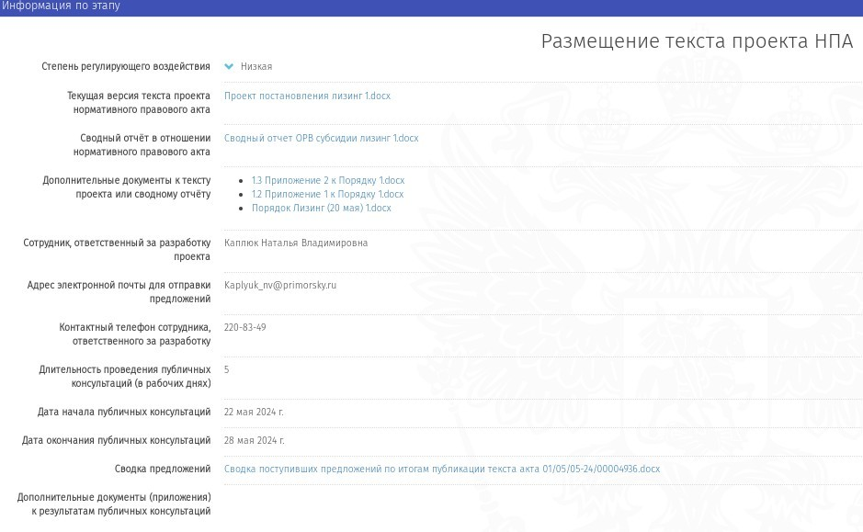этапы

Проведение ОРВ - Результат - принятие НПА
доступны ПОСЛЕ завершения
публичных консультаций
для ознакомления с ЗАКЛЮЧЕНИЕМ
и итоговой версией уже принятого НПА

ЭКСПЕРТИЗА и ОЦЕНКА ФАКТИЧЕСКОГО ВОЗДЕЙСТВИЯ (ОФВ)

анализ действующих НПА, затрагивающих вопросы осуществления предпринимательской и инвестиционной деятельности

ЭКСПЕРТИЗА и ОФВ


На официальной странице министерства экономического развития Приморского края размещены актуальные материалы в области регуляторной политики края, а также Планы проведения экспертизы и ОФВ с перечнем документов

РЕЗУЛЬТАТЫ ПРОВЕДЕНИЯ ОРВ


с 2019 года на единой площадке в отношении проектов нормативных правовых актов, включая муниципальные, составлены ЗАКЛЮЧЕНИЯ об ОРВ:

2010 (97%) 55 (3%)


положительных отрицательных


предприниматели ВЛИЯЮТ на
принимаемые решения


изменения проще внести на этапе РАЗРАБОТКИ НПА

отрицательное
заключение об ОРВ служит
основанием для ОТКАЗА от дальнейшего
утверждения акта

в РЕЙТИНГЕ
субъектов РФ Приморский край входит во вторую группу

«ХОРОШИЙ УРОВЕНЬ»

ВКЛАД ПРЕДПРИНИМАТЕЛЕЙ


ВАШЕ МНЕНИЕ
конструктивное и обоснованное

может стать основанием формирования

ОТРИЦАТЕЛЬНОГО
заключения об ОРВ

ЛУЧШИЕ ПРАКТИКИ

ПРОЕКТ НПА
«О внесении изменений в постановление Администрации Приморского края от 17.04.2018 № 171-па «Об утверждении Порядка отбора претендентов на право включения в схему размещения нестационарных торговых объектов
на территории муниципальных образований Приморского края»

в 2024 году ПРЕДЛАГАЛОСЬ
По мнению экспертов, закрепление на региональном уровне формы электронного аукциона повлекло бы дополнительные расходы
- оформление ЭЦП
- обучение участию в аукционе такого типа
- недополучение прибыли

закрытая
форма аукциона на право включения в схему НТО

заменить на

открытая электронная
форма

Разработчик учел замечания экспертов, а также мнение муниципалитетов, и в итоговой версии НПА предусмотрено право муниципалитетов самостоятельно определять форму аукциона

ЛУЧШИЕ ПРАКТИКИ

ПРОЕКТ НПА
«О внесении изменений в постановление Администрации Приморского края от 29.09.2017 № 390-па
«Об утверждении Порядка организации ярмарок и продажи товаров (выполнения работ, оказания услуг) на ярмарках
на территории Приморского края и требований к организации продажи товаров (выполнения работ, оказания услуг)
на ярмарках на территории Приморского края»

в 2023 году ПРЕДЛАГАЛОСЬ

По мнению экспертов, такая формулировка воспринималась буквально и означала, что предпринимателям необходимо
будет разрабатывать
полноценный архитектурно- художественный проект, что влечет за собой дополнительные

«общие
требования к внешнему виду и
оформлению ярмарок...»

заменить на
«архитектурно -
художественные решения - проектные требования, представляющие внешний вид ярмарок»
расходы
на разработку проекта

Разработчик учел замечания и в итоговой версии НПА исключил данное изменение как спорное и неоднозначное

ОРВ, ОФВ и ЭКСПЕРТИЗА НЕ ПРОВОДЯТСЯ ПО НПА


устанавливающие, изменяющие, приостанавливающие, отменяющие местные налоги и сборы
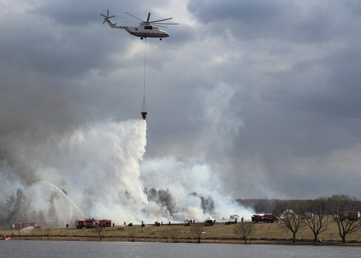
разработанные в целях ликвидации ЧС природного и техногенного характера на период действия режимов ЧС

содержащие сведения, составляющие государственную или иную охраняемую законом тайну

регулирующие бюджетные правоотношения

разработанные в соответствии с актами прокурорского реагирования, заключениями органа юстиции,предписаниями антимонопольного органа,
во исполнение судебных актов


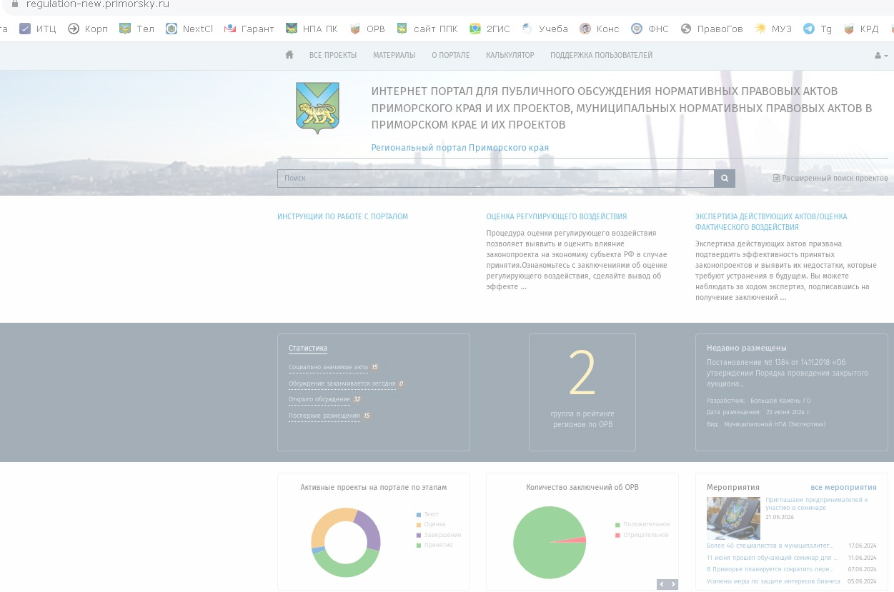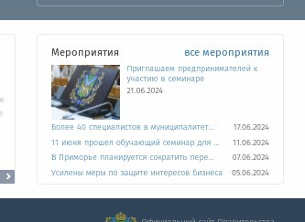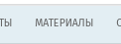ПОЛЕЗНАЯ ИНФОРМАЦИЯ

Проконсультироваться по вопросам участия
в процедурах ОРВ, ОФВ и экспертизы можно
в министерстве экономического развития Приморского края
по телефонам:
220 - 83 - 56
220 - 93 - 46





СТАНЬТЕ ЧАСТЬЮ КОМАНДЫ ЭКСПЕРТОВ


Актуальные новости и полезная информация
в телеграм-канале







министерства экономического развития Приморского края



